N.° 1412.
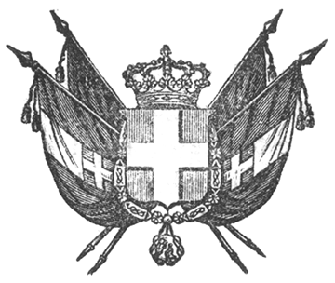

VITTORIO EMANUELE II
re di sardegna, di cipro e di gerusalemme,
duca di savoia e di genova, ecc. ecc.,
principe di piemonte, ecc. ecc. ecc.

Il Senato e la Camera dei Deputati hanno approvato;
Noi abbiamo sanzionato e promulghiamo quanto segue:

Articolo unico.

È approvata la straordinaria spesa di L. 393,192.09 da inscriversi sotto il n.° 142^{ter} in apposita categoria colla denominazione – Restituzione del capitale della dote di S. M. la Regina Maria Adelaide di grata ricordanza – nel bilancio passivo pel 1855 del Ministero di Finanze.
Ordiniamo che la presente, munita del Sigillo dello Stato, sia inserta nella raccolta degli atti del Governo, mandando a chiunque spetti di osservarla e di farla osservare come legge dello Stato.
Dat. Torino addì 21 febbraio 1856.

VITTORIO EMANUELE

(Luogo del Sigillo).
V.° Il Guardasilli
deforesta.

G. LANZA.

